Что показали проверки

В Кореличском районе в соответствии с планом выборочных проверок по Гродненской области на 1 полугодие 2022 года с 05.04.2022 по 03.06.2022 были проведены выборочные проверки КСУП «Луки-Агро» РММ аг. Луки, РММ д. Ольшаны и КСУП «Племзавод «Кореличи» РММ аг.Полужье.
Проведена проверка выполнения законодательства в области санитарно-эпидемиологического благополучия населения: «Специфических санитарно-эпидемиологических требований к содержанию и эксплуатации объектов агропромышленного комплекса и объектов промышленности, деятельность которых потенциально опасна для населения», утвержденных Постановлением Совета Министров Республики Беларусь от 24.01.2020 года № 42; Санитарных норм и правил «Требования к организациям, осуществляющим сельскохозяйственную деятельность», утвержденных Постановлением Министерства здравоохранения Республики Беларусь № 16 от08.02.2016года; Санитарных норм и правил «Требования к организации и проведению санитарно- противоэпидемических мероприятий, направленных на профилактику заболеваний, передаваемых иксодовыми клещами, утвержденные Постановлением министерства здравоохранения Республики Беларусь 07.12. 2012 №192.
Ремонтно-механические мастерские (РММ) д. Ольшаны:
- в слесарном цеху стены и потолок не содержатся в чистоте, покрыты черным налетом от печки;
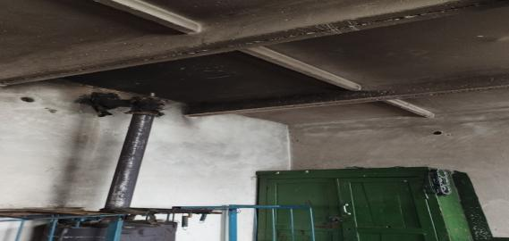
-в токарном цеху имеются затеки после дождя из-за неисправной крыши;
-территория участка мойки автотранспорта и сельскохозяйственной техники не содержится в чистоте, имеется скопление грязи возле бордюров и отстойника;
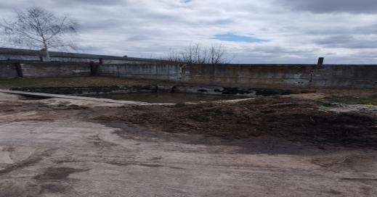
-при умывальной раковине отсутствуют моющие средства и разовые полотенца;
-не укомплектована в соответствии с постановлением Министерства здравоохранения Республики Беларусь от 04.12.2014 № 80 аптечка первой помощи универсальная (имеются лекарственные средства с истекшим сроком годности);
-санитарно-бытовое помещение используется не по назначению (индивидуальные шкафчики используются для хранения запчастей и др. посторонних предметов).
Нефункционирующие склады минеральных удобрений аг. Цирин:
-территория, прилегающая к нефункционирующим складам минеральных удобрений, не обкашивается, имеется прошлогодний сухостой.
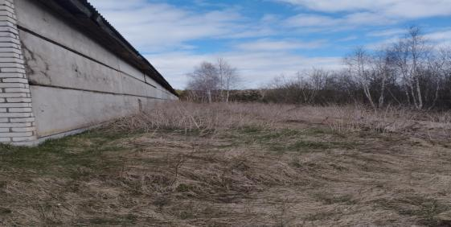
Ремонтно-механические мастерские (РММ) аг. Полужье:
- на территории участка мойки автотранспорта и сельскохозяйственной техники переполнен отстойник;
-в душевом помещении, при умывальной раковине, отсутствуют моющие средства и разовые полотенца;
-в токарном цеху хранятся личные вещи работников;
-пол, в цеху компрессорной установки, не содержится в исправном состоянии (имеются выбоины);
-территория, прилегающая к месту для курения, не содержится в чистоте (имеется скопление окурков); 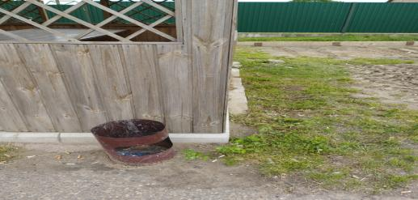
-не проведен покос травы территории, прилегающей к ограждению РММ, участку мойки, площадке для хранения утильных шин; не всеми работающими пройдены периодические медицинские осмотры.

По результатам выборочных проверок составлено 3 протокола об административном правонарушении на ответственных лиц и на юридическое лицо КСУП «Луки-Агро» и 3 протокола на ответственных лиц и на юридическое лицо КСУП «Племзавод «Кореличи».

Помощник врача-гигиениста Каляда О.Н.

